<https://www.sle.be/wat-levend-erfgoed/rassen/belgisch-melkschaap>

**Belgisch melkschaap**

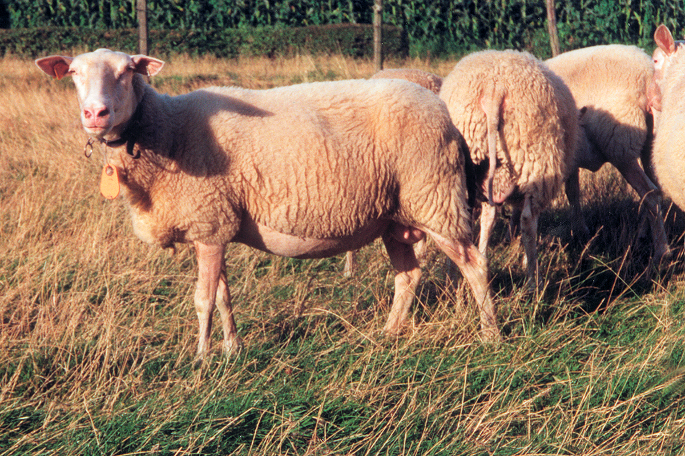

Hoogst waarschijnlijk stamt het Belgisch melkschaap af van het Vlaams schaap. Vermoedelijk werden sinds de negentiende eeuw uit het Vlaams schaap dieren geselecteerd met een melktypisch karakter. Na de tweede wereldoorlog werden alle melkrijke schapen samengevoegd en ontstond het Belgisch melkschaap.

Het Belgisch melkschaap is door zijn opvallende raskenmerken makkelijk te herkennen. Het is een fijn gebouwd, groot schaap dat hoog op de poten staat. Het lichaam is wigvormig, wat net als bij rundvee wijst op melkrijke dieren. De kop is bedekt met fijne witte haren. De rug en flanken zijn bewold. De buik van een volwassen schaap daarentegen is niet bewold maar licht behaard. Een typisch kenmerk voor het Belgisch melkschaap is de zogenaamde onbewolde rattenstaart die spits uitloopt. De uier is goed ontwikkeld en de dieren geven veel melk met een romige smaak. Ze zijn zeer vruchtbaar.

Het Belgisch melkschaap is helemaal geen kuddedier en is bijgevolg ook niet geschikt om mee rond te trekken. Het gedrag van deze dieren doet eerder denken aan dat van geiten. Deze schapen worden vooral gehouden voor de zacht romige melk.

Bron: [www.sle.be](http://www.sle.be)